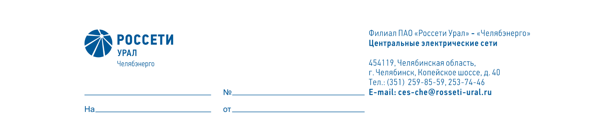

Служба диагностики и защиты от перенапряжения

Директору ПО «Центральные
электрические сети» филиала ПАО «Россети Урал»- «Челябэнерго»
А.Б. Денисову

О возложении обязанностей

и установлению доплат

Уважаемый Александр Борисович!

На период отсутствия (больничный) с 07.04.2026 инженера 2 категории Бабкиной Ю.В., таб. № 22122, прошу возложить обязанности на инженера 2 категории Алекперову Ю.А., таб. № 46077, с установлением доплаты 15% за дополнительный объем работ.

Начальник СДЗП А.В. Бочкарев

